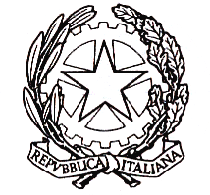

Direzione Didattica Statale
C O D I G O R O (Ferrara)

Via Massarenti, 7
Dirigente Scolastico: Tel:0533-713400 . E-mail: dsprimariacodigoro@gmail.com
Ufficio di Segreteria: Tel. e Fax: 0533 – 711177 - E-Mail : feee010006@istruzione.it

Prot.n. 1542/B 3 Codigoro, 30-09-2011

- Ai Collaboratori della D.S

- Ai Docenti Referenti di Plesso di scuola dell’infanzia e primaria
del Circolo

Oggetto: Orari Docenti

Si fa presente la necessità di acquisire, a partire dal prossimo 1 Ottobre, presso la Segreteria Didattica ( Mirella) gli Orari Individuali dei Docenti in versione informatica e cartacea, al fine di provvedere all’assegnazione degli Incarichi e/o delle Sostituzioni.

LA DIRIGENTE SCOLASTICA
Ines Cavicchioli

